Analisis Kemampuan Pemecahan Masalah Matematik Siswa Smp Pada Materi Bilangan Bulat

¹Mohammad Rio, ²Heni Pujiastuti
¹Pendidikan Matematika, Universitas Sultan Ageng Tirtayasa
Mohammadrio518@gmail.com

Abstrak
Tujuan penelitian penelitian deskriptif kualitatif ini ialah untuk mendeskripsikan kemampuan pemecahan masalah siswa Sekolah Menengah Pertama (SMP) meliputi indikator memahami masalah, merencanakan strategi, menyelesaikan masalah dan memeriksa kembali. Subjek pada penelitian ini adalah siswa SMP kelas VIII SMP 1 Kadu Hejo yang berjumlah 7 siswa. Teknik yang digunakan untuk mengumpulkan data adalah teknik tes, Sedangkan teknik yang digunakan untuk menganalisis data menggunakan persentase. Hasil persentase penelitina menunjukan bahwa soal per nomor dengan indikator memahami masalah menunjukan persentase 74%, untuk soal per nomor dengan indikator merancang strategi menunjukan persentase 74%, sedangkan soal per nomor untuk indikator menyelesaikan masalah menunjukan persentase 74%, dan untuk indikator memeriksa kembali setap soal per nomor menunjukan persentase 63%. Berdasarkan analisis yang telah dilakukan, hasil yang didapatkan adalah (1) siswa sudah bagus merancang strategi, (2) kurangnya pemahaman penumlahan bilagan bulat, (3) siswa terlalu terburu-buru menyelesaikan persoalan yang diberikan.
Kata kunci: kemampuan pemecahan masalah matematik

Abstract
The purpose of this descriptive qualitative research is to describe the problem solving abilities of junior high school students including indicators of understanding problems, planning strategies, solving problems and checking again. The subjects in this study were 7th grade Junior High School students of Kadu Hejo 1 Junior High School. The technique used to collect data is a test technique, while the technique used to analyze data uses percentages. The results of the percentage of researchers showed that questions per number with indicators understanding the problem showed a percentage of 74%, for questions per number with indicators designing strategies showed a percentage of 74%, while questions per number for indicators solving problems showed a percentage of 74%, and for the indicators re-checking each question per number shows a percentage of 63%. Based on the analysis that has been done, the results obtained are (1) the students are good at designing strategies, (2) the lack of understanding of the sum of round scores, (3) students are too rushed to solve the given problem.
Keywords: mathematical problem solving ability

- Pendahuluan
Matematika adalah salah satu mata pelajaran pokok yang telah diajarkan sejak usia dini dan diaplikasikan secara nyata dalam kehidupan sehari- hari. Tujuan siswa belajar matematika bukan hanya sekedar untuk mendapatkan nilai bagus , tetapi siswa juga harus mampu memecahkan masalah matematika, sehingga nantinya mereka mampu berfikir logis dan kritis dalam memecahkan masalah. Kemampuan pemecahan masalah matematik siswa dapat memberikan peluang kepada siswa dalam memecahkan permasalahan yang dihadapinya, karena kemampuan pemecahan masalah matematis memberikan beberapa strategi yang dapat melihat permasalahan dari berbagai sudut pandang, sehingga proses pengambilan keputusan pun dapat dengan mudah dilakukan.
Kemampuan pemecahan masalah sangat terkait dengan kemampuan siswa dalam memahami masalah, merencanakan strategi, menyelesaikan masalah, dan memeriksa kembali soal yang sudah kita isi tersebut. Kemampuan pemecahan matematika memerlukan komunikasi matematika yang baik, dengan adanya interaksi yang seimbang antara siswa dengan siswa, atau pun siswa dengan guru. Sumarmo (Fauziah, 2010) menyatakan bahwa pemecahan masalah merupakan hal yang sangat penting sehingga menjadi tujuan umum pengajaran matematika. Kemampuan pemecahan masalah matematik sangat penting dalam pembelajaran matematika, hal tersebut untuk membantu siswa dalam menyelesaikan masalah. (Shinta Mariam, Euis Eti Rohaeti, 2019) menjelaskan bahwa bahwa pemecahan masalah matematik membantu siswa berpikir kritis, kreatif, dan mengembangkan kemampuan matematis lainnya. Selain itu (Prabawanto, 2009) mengemukakan pemecahan masalah matematik merupakan hal yang integral dalam kurikulum matematika. Yang berarti pemecahan masalah adalah hal yang tidak bisa dipisahkan dalam pendidikan atau pembelajaran matematika. Berikut ini merupakan rangkuman untuk menyelesaikan pemecahan masalah dengan baik: 1) mendapatkan representasi yang tepat dari situasi masalah; 2) mempertimbangkan strategi berpotensi tepat; 3) pilih dan menerapkan strategi solusi yang menjanjikan; 4) memantau pelaksanaan sehubungan dengan kondisi masalah dan tujuan; 5) mendapatkan dan mengkomunikasikan tujuan yang diinginkan; 6) mengevaluasi kecukupan dan kewajaran solusi; 7) jika solusi dinilai rusak atau tidak memadai, memperbaiki representasi masalah dan melanjutkan dengan strategi baru atau mencari kesalahan prosedural atau konseptual.
Berdasarkan hasil penelitian yang dilakukan oleh (Zhanthy & Matematika, 2019), menunjukkan bahwa siswa kurang terbiasa dalam mengerjakan soal-soal pemecahan masalah mengakibatkan siswa mengalami kesulitan dalam menyelesaikan soal-soal tersebut. Siswa perlu dilatih untuk menyelesaikan soal-soal pemecahan masalah, karena solusi tersebut membantu siswa untuk berfikir tingkat tinggi, serta mampu menyelesaikan soal sesuai dengan tahap-tahap yang baik dan benar. Sejalan dengan (Husna & Munawarah, 2018) pelaksanaan pembelajaran dikelas guru sering mengajar matematika dengan menggunakan metode ceramah. Hal tersebut menyebabkan banyak peserta didik yang pasif dalam mengikuti pembelajaran. Oleh karena itu, perlu adanya perbaikan model ataupun metode yang diterapkan dalam pembelajaran. Selain itu, (Kushendri, & Zanthy, 2019) menunjukkan bahwa indikator dengan persentase terendah dalam menyelesaikan kemampuan pemecahan masalah yang dikerjakan oleh siswa, terlihat dari indikator 3 yaitu, memilih dan menerapkan strategi untuk menyelesaikan masalah matematika dan indikator 4 yaitu, menjelaskan atau menginterpretasikan hasil sesuai permasalahan serta memeriksa kebenaran hasil atau jawaban diperoleh persentase sebesar 60% dan 31%. (Sariningsih, R., & Herdiman, 2017) menjelaskan bahwa kelemahan siswa untuk menyelesaikan suatu masalah masih terbilang rendah yakni 25% dari 7 orang yang mampu menyelesaikan masalah. Selanjutnya, (Bernard, M., Nurmala, N., & Mariam, 2018) disimpulkan bahwa kemampuan pemecahan masalah matematis terhadap semua tahapan yang dikerjakan siswa masih tergolong kurang dengan persentase yang diperoleh sebesar 53%, hal ini disebabkan oleh: 1) siswa masih tertukar pengerjaan operasi bilangan yaitu mana yang harus dikerjakan terlebih dahulu antara pertambahan dan perkalian; 2) siswa belum bisa mengerjakan atau memecahkan masalah dengan tuntas; 3) siswa belum bisa mengerjakan proses dan tahapan untuk memecahkan masalah; 4) siswa belum bisa mengaplikasikan materi dengan bentuk lain ke dalam benda nyata.
Pendapat (Alawiyah, 2014) pemecahan masalah merupakan suatu suatu proses untuk mengatasi kesulitan yang dihadapi untuk mencapai suatu tujuan yang hendak dicapai. Sedangkan, (Utomo, 2012) pemecahan masalah adalah upaya individu atau kelompok untuk menemukan jawaban berdasarkan pemahaman yang telah dimiiki sebelumnya dalam rangka memenuhi situasi yang tidak seperti biasanya. Dalam memecahkan masalah, setiap individu memerlukan waktu yang berbeda. Hal ini disebabkan oleh motivasi dan strategi yang digunakan dalam menyelesaikkan masalah yang sedang dihadapinya.
Pendapat (Abdurrahman, 2003) pemecahan masalah adalah aplikasi dari konsep dan keterampilan. Dalam pemecahan masalah biasanya melibatkan beberapa kombinasi konsep dan keterampilan dalam suatu situasi baru atau situasi yang berbeda. Berbeda dengan pendapat (Widjajanti, 2009) memperlihatkan apa yang akan diperoleh siswa dengan belajar memecahkan masalah, maka wajarlah jika pemecahan masalah adalah bagian yang sangat penting , bahkan paling penting dalam belajar matematika . Hal ini karena pada dasarnya salah satu tujuan belajar matematika bagi siswa adalah agar ia mempunyai kemampuan atau keterampilan dalam memecahkan masalah atau soal – soal matematka. Branca (Purnomo, 2014) mengungkapkan bahwa kemampuan pemecahan masalah adalah tujuan utama dalam pembelajaran matematika , oleh karena itu kemampuan pemecahan masalah hendaknya diberikan, dilatihkan, dan dibiasakan kepada peserta didik sejak dini mungkin .
Berdasarkan fakta pada penjelasan diatas menujukkan ketidaksesuaian dengan tahapan pemecahan masalah yang diungkapkan oleh (Polya, 1995) tahapan memahami masalah (understanding the problem), dimana anda harus memahami masalah; (2) tahapan merencanakan penyelesaian (devising a plan), dimana siswa mampu menemukan koneksi antara data diketahui dan tidak diketahui, siswa mungkin wajib mempertimbangkan masalah lain jika tidak menemukan koneksi dari dara sebelumnya, dan memilih suatu rencana untuk menentukan hasil yang ingin diperoleh; (3) tahapan melaksanakan rencana penyelesaian (carrying out), dimana siswa mampu menemukan solusi dari rencana yang dipilih; (4) tahapan memeriksa kembali (looking back), dimana siswa memeriksa kembali hasil yang diperoleh. Hal ini dapat diketahui bahwa kemampuan pemecahan masalah matematis masih rendah. Hampir sama dengan Polya, Dominowski (Widjajanti, 2009) menyatakan ada 3 tahapan umum untuk menyelesaikan suatu masalah, yaitu: interpretasi, produksi, dan evaluasi. Interpretasi merujuk pada bagaimana seorang pemecah masalah memahami atau menyajikan secara mental suatu masalah
Berdasarkan latar belakang diatas, bahwa kemampuan pemecahan masalah sangat penting dimiliki setiap siswa, Salah satu materi yang dapat menelaah kemampuan pemecahan masalah matematis, adalah bilangan bulat. Pada materi bilangan bulat siswa dituntut harus menyelesaikan masalah yang berkaitan dengan beberapa bilangan bulat dan operasi hitung bilangan bulat. Dengan latar belakang tersebut peneliti tertarik menganalisis kemampuan pemecahan masalah matematis siswa SMP yang ditinjau berdasarkan tahapan Polya dengan materi bilangan bulat.
- Metode Penelitian
Penelitian ini tergolong dalam penelitian deskriptif kualitatif yang dilakukan kepada siswa kelas VIII SMP 1 Kadu Hejo bertujuan untuk mendeskripisikan kesalahan siswa dalam menyelesaikan masalah dengan tingkat kemampuan pemecahan masalah siswa SMP. Sampel dalam penelitian ini adalah siswa kelas VIII SMP 1 Kadu Hejo semester ganjil dengan kemampuan tinggi, sedang dan rendah. Adapun instrumen yang diberikan pada siswa sebanyak 5 soal mengenai materi bilangan bulat dengan ke-lima soal tersebut mengandung 4 indikator yang sama pada setiap soalnya, yaitu: memahami masalah, merencanakan strategi, menyelesaikan masalah dan memeriksa kembali. Instrumen yang digunakan dalam studi pendahuluan adalah instrumen yang telah di uji coba oleh peneliti (Gunawan et al., 2016) instrument tersebut telah di uji validitas, realibilitas, indeks kesukaran serta daya pembedanya. Dalam perhitungan persentase skor akan dikualifikasikan menjadi lima kategori yaitu, sangat tinggi, tinggi, sedang, rendah dan sangat rendah berdasarkan (Syah, 1999) sebagai berikut:

Tabel 1
Kategori Persentase Pencapaian Pemecahan Masalah
Tinggal Penguasaan | Kriteria
81% - 100% | Sangat Tinggi
61% - 80% | Tinggal
41% - 60% | Sedang
21% - 40% | Rendah
0% - 20% | Sangat Rendah

- Hasil Dan Pembahasan
Hasil
Penelitian ini dilakukan pada siswa SMP, yang memiliki kemampuan tinggi, sedang, dan rendah. Berdasarkan tes yang dilakukan peneliti. Persensi jawaban siswa tiap butir soal disajikan pada tebel 2.
Tabel 2. Persentase Kemampuan pemecahan Masalah Matematik siswa
Soal | Memahami Masalah | Indikator
Soal | Memahami Masalah | Merencanakan Strategi | Menyelesaikan Masalah | Memeriksa Kembali
1 | 100% | 85% | 100% | 100%
2 | 57% | 85% | 57% | 43%
3 | 57% | 71% | 57% | 43%
4 | 71% | 57% | 71% | 57%
5 | 85% | 71% | 85% | 71%
Persentase Keseluruhan | 74% | 74% | 74% | 63%

Analisis soal nomor 1
Pertanyaan no 1: Hasil dari $5+[6 :\left(-3\right)]$ adalah …
Jawaban siswa I:
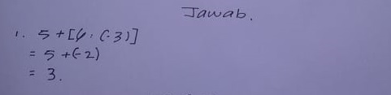

Gambar 1. Siswa yang berkemampuan tinggi
Berdasarkan jawaban siswa pada gambar nomor 1, secara prosedural sudah betul, siswa sudah menguasa indikator yaitu merencanakan strategi, menyelesaikan masalah, dan memeriksa kembali. Sehingga Siswa tersebut memiliki kemamampuan pemahaman matematik tinggi.

Jawaban Siswa II
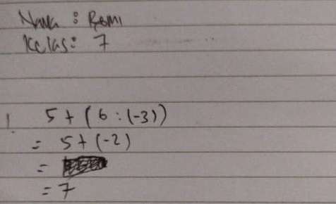

Gambar 2 Siswa yang berkemampuan Sedang
Dari jawaban pada gambar nomor 2, Siswa sudah mampu menyusun strategi dan menyelesaikan masalah, hanya saja dalam memahami masalah dan memeriksa kembali jawaban siswa belum mampu menginterpretasikan secara keseluruhan. Sehingga siswa tersebut memiliki kemampuan pemahaman matematik sedang.

Analisis soal nomor 2
Pertanyaan nomor 2: Hasil dari (−20) + 7 x 5 − 18 : (−3) adalah…
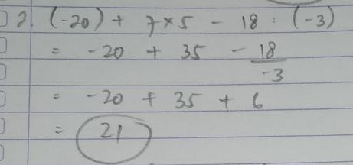
Jawaban siswa I :

Gambar 3. Siswa yang berkemampuan tinggi
Berdasarkan jawaban siswa pada gambar nomor 3, secara prosedural sudah betul, siswa sudah menguasa indikator yaitu merencanakan strategi, menyelesaikan masalah, dan memeriksa kembali. Sehingga Siswa tersebut memiliki kemamampuan pemahaman matematik tinggi

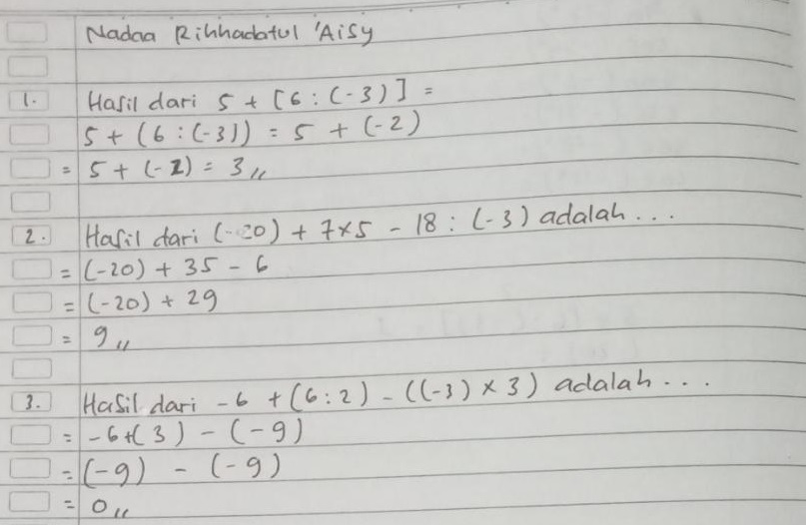
Jawaban siswa II:
Gambar 4. Siswa yang berkemampuan sedang
Dari jawaban pada gambar nomor 4, siswa sudah mampu menyusun strategi dan menyelesaikan masalah, hanya saja dalam memahami masalah dan memeriksa kembali jawaban siswa belum mampu menginterpretasikan secara keseluruhan.

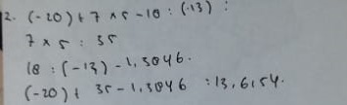
Jawaban siswa III:
Gambar 5. Siswa yang berkemampuan rendah
Dari jawaban pada gambar nomor 5, siswa sudah mampu menyusun strategi dan menyelesaikan masalah, tetapi siswa tersebut tidak memeriksa kembali kembali jawaban yang dikerjakan.

Analisis soal nomor 3
Pertanyaan nomor 3: Hasil dari $-6 + (6 : 2) - ((-3) x 3)$ adalah ….
Jawaban Siswa I:
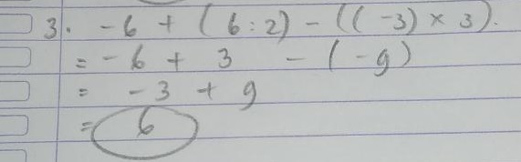
Gambar 6. Siswa yang berkemampuan tinggi.
Berdasarkan jawaban siswa pada gambar nomor 6, secara prosedural sudah betul, siswa sudah menguasa indikator yaitu merencanakan strategi, menyelesaikan masalah, dan memeriksa kembali. Sehingga Siswa tersebut memiliki kemamampuan pemahaman matematik tinggi

Jawaban Siswa II:
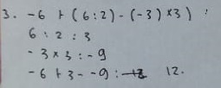

Gambar 7. Siswa yang berkemampuan sedang
Dari jawaban pada gambar nomor 7, siswa sudah mampu menyusun strategi dan menyelesaikan masalah, hanya saja dalam memahami masalah dan memeriksa kembali jawaban siswa belum mampu menginterpretasikan secara keseluruhan.

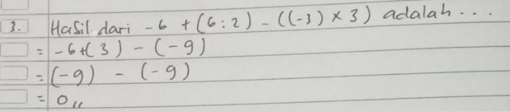
Jawaban Siswa III:
Gambar 8. Siswa yang berkemampuan rendah
Dari jawaban pada gambar nomor 8, siswa yang berkemampuan rendah tersebut tidak mampu menginterpretasikan masalah dan memeriksa kembali jawaban yang dikerjakan

Analisis soal nomor 4
Pertanyaan Nomor 4: Hasil Dari (−18 + 30) : (−3 − 1) Adalah
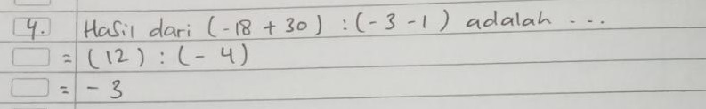
Jawaban Siswa I:
Gambar 9. Siswa yang berkemampuan tinggi.
Berdasarkan jawaban siswa pada gambar nomor 9, secara prosedural sudah betul, siswa sudah menguasa indikator yaitu merencanakan strategi, menyelesaikan masalah, dan memeriksa kembali. Sehingga Siswa tersebut memiliki kemamampuan pemahaman matematik tinggi.
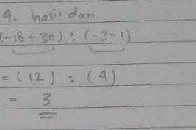
Jawaban Siswa II:

Gambar 10. Siswa yang berukemampuan sedang
Dari jawaban pada gambar nomor 10, siswa sudah mampu menyusun strategi dan menyelesaikan masalah, hanya saja dalam memahami masalah dan memeriksa kembali jawaban siswa belum mampu menginterpretasikan secara keseluruhan
Jawaban Siswa III:
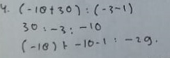

Gambar 11. Siswa berkemampuan rendah
Dari jawaban pada gambar nomor 11, siswa yang berkemampuan rendah tersebut tidak mampu menginterpretasikan masalah dan memeriksa kembali jawaban yang dikerjakan
Analisis soal nomor 5
Pertanyaan nomor 5: Pada lomba Matematika ditentukan untuk jawaban yang benar mendapat skor 2, jawaban salah mendapat skor -1, sedangkan bila tidak menjawab mendapat skor 0. Dari 75 soal yang diberikan, seorang anak menjawab 50 soal dengan benar dan 10 soal tidak dijawab. Skor yang diperoleh anak tersebut adalah ….
Jawaban Siswa I:
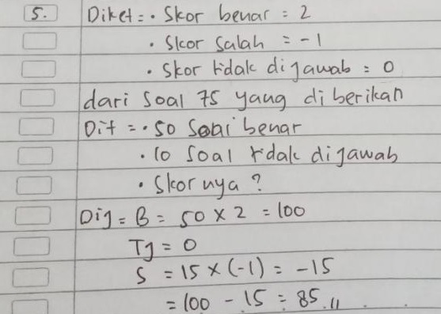

Gambar 12. Siswa berkemampuan tinggi
Berdasarkan jawaban siswa pada gambar nomor 6, secara prosedural sudah betul, siswa sudah menguasa indikator yaitu merencanakan strategi, menyelesaikan masalah, dan memeriksa kembali. Sehingga Siswa tersebut memiliki kemamampuan pemahaman matematik tinggi

Jawaban siswa II
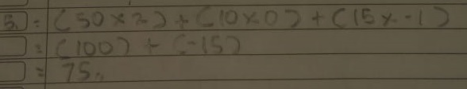
Gambar 13. Siswa berkemampuan sedang
Dari jawaban pada gambar nomor 10, siswa sudah mampu menyusun strategi dan menyelesaikan masalah, hanya saja dalam memahami masalah dan memeriksa kembali jawaban siswa belum mampu menginterpretasikan secara keseluruhan
Pembahasan
Berdasarkan analisis perbutir soal diatas, terbukti bahwa kemampuan pemecahan masalah matematik siswa terutama siswa kelas VII SMP 1 Kaduu Hejo masih berkemampuan sedang, khususnya pada indikator kemampuan menyelesaikan masalah dan memeriksa kembali. Permasalah yang disajikan termasuk sulit, karena siswa masih banyak yang kebingungan pada saat menyelesaikan permasalahan dan mengidentifikasi soal tersebut, siswa pun mengakui terlalui tergesa-gesa dalam menyelesaikan soal. Berdasarkan indikator kemampuan pemecahan masalah jawaban siswa belum mencapai maksimal begitu pula dalam menjawab soal, jawaban siswa masih belum runtut sesuai tahapan pemecahan masalah Menurut Branca (Mawarsari dan Purnomo, 2016) bahwa kemampuan pemecahan masalah adalah tujuan utama dalam pembelajaran matematika, oleh karena itu kemampuan pemecahan masalah hendaknya diberikan, dilatihkan dan dibiasakan kepada peserta didik sedini mungkin sehingga guru harus dapat memberikan cara pemecahan masalah semudah dan semenarik mungkin agar siswa memahami masalah dan yang diberikan dan mampu menemukan pemecahan yang terbaik dari setiap permasalahan. Dengan demikian mahasiswa sebagai calon tenaga pengajar dan pendidik matematika khususnya harus dibekali dengan kemampuan pemecahan masalah secara baik sehingga saat mereka terjun dilapangan tidak mengalami kesulitan yang berarti.

- Simpulan
Berdasarkan hasil dan pembahasan, siswa yang memiliki kemampuan tinggi, sedang dan rendah memiliki kendala pada saat menyelesaikan masalah siswa belum mampu menginterpretasikan masalah yang diberikan oleh guru hal tersebut dapat dilihat di atas dari jawaban siswa, bahwa siswa langsung menuliskan jawaban tanpa menginterpretaiskan soal tersebut, serta pada hasil akhir siswa belum mampu memeriksa kembali proses dan jawaban yang siswa selesaikan pada tahap terakhir yaitu memeriksa kembali proses dan jawaban tersebut, hal ini sangat penting karena untuk mengecek kekeliruan dengan memeriksa kembali jawaban, siswa dapat menghindari kekeliruan yang terjadi pada saat menyelesaikan masalah. Dengan ini, sesuai dengan hasil analisis siswa kelas VIII SMP 1 Kadu Hejo yang berkemampuan tinggi, sedang, dan rendah menunjukan tingkat kemmapuan rata-rata tingkat kemampuan pemecahan masalah matematik yang tergolong sedang.

- Daftar Pustaka
Abdurrahman, M. (2003). Pendidikan Bagi Anak Berkesulitan Belajar. Jakarta. Rineka Cipta, 254.
Aisyah. (2014). strategi pemecahan masalah.
Alawiyah, T. (2014). Pembelajaran Untuk Meningkatkan Kemampuan Komunikasi Dan Pemecahan Masalah Matematik. Prosiding Seminar Nasional Matematika Dan Pendidikan Matematika Jurusan Pendidikan Matematika FMIPA UN.
Bernard, M., Nurmala, N., & Mariam, S. (2018). Analisis Kemampuan Pemecahan Masalah Siswa SMP Kelas IX Pada Materi Bangun Datar. Journal of Mathematics Education, 2.
Fauziah, A. (2010). Peningkatan Kemampuan Pemahaman Dan Pemecahan Masalah Matematik Siswa. Journal On Education, 1, 94–100.
Gunawan, G., Harjono, A., & Imran, I. (2016). Pengaruh Multimedia Interaktif Dan Gaya Belajar Terhadap Penguasaan Konsep Kalor Siswa. Jurnal Pendidikan Fisika Indonesia, 12(2), 118–125. https://doi.org/10.15294/jpfi.v12i2.5018
Husna, N., & Munawarah, M. (2018). Penerapan Model Pembelajaran Problem Solving untuk Meningkatkan Kemampuan Komunikasi Matematis Siswa di SMP. Variabel, 1(1), 36. https://doi.org/10.26737/var.v1i1.575
Kushendri, & Zanthy, L. S. (2019). Analisis Kemampuan Pemecahan Masalah Matematis Siswa SMA. Journal On Education, 1, 94–100.
Mawarsari dan Purnomo. (2016). Kemampuan Pemecahan Masalah Melalui Model Pembelajaran Ideal Problem Solving Berbasis Project Based Learning. JKPM.
Polya, G. (1995). How to Solve It. A new Aspect of Mathematical Method (Second Edition). : : Pricenton University Press.
Prabawanto, S. (2009). Pembelajaran Matematika Dengan Pendekatan Realistik Untuk Meningkatkan Kemampuan Pemecahan Masalah dan Disposisi Matematik Siswa. PMRI, 27–30.
Purnomo, A. E. (2014). Peningkatan Kemampuan Pemecahan Masalah Melalui Model Pembelajaran Ideal Problem Solving Berbasis Project Based Learning. Jurnal Unimus, 1, 25–26.
Sariningsih, R., & Herdiman, I. (2017). Mengembangkan Kemampuan Penalaran Statistik dan Berpikir Kreatif Matematis Mahasiswa Melalui Pendekatan Open Onded. Jurnal Riset Pendidikan Matematika, 239–246.
Shinta Mariam, Euis Eti Rohaeti, R. S. (2019). Analisis kemampuan pemecahan masalah matematik siswa mts pada materi pola bilangan. Journal On Educaton, 01(02), 156–162.
Syah, M. (1999). Psikologi Belajar. PT. Raja Grafindo Persada Jakarta.
Utomo, D. (2012). Pembelajaran Lingkaran Dengan Pendekatan Pemecahan Masalah Versi Polya Pada Kelas VIII Di SMP PGRI 01 DAU. Jurnal Pogram Studi Pendidikan Matematika-FKIP Universitas Muhammadiyah Malang.
Widjajanti, D. (2009). Kemampuan Pemecahan Masalah Matematis Mahasiswa Calon Guru Matematika. Seminar Nasional Matematika Dan Pendidikan Matematika Jurusan Pendidikan Matematika FMIPA UNY.
Zhanthy, L. S., & Matematika, P. (2019). Analisis kemampuan pemecahan masalah matematik siswa smp pada materi bilangan bulat 1,2. 01(02), 215–228.

